**Interrogation de Mathématiques de 4e Hugo**

***Thalès - Calculatrice autorisée - A***

**25 / 02 / 2025**

|  |  |
| --- | --- |
| **Compétences : Calculer** |  |
| *Savoir rédiger le théorème de Thalès.* |  |
| **Compétences : Raisonner** |  |
| *Savoir rédiger la réciproque ou la contraposée du théorème de Thalès.* |  |

**D : *Débutant(e)* A : *Apprenti(e)* C : *Confirmé(e)* E : *Expert(e)***

**Exercice 1 2 pts**

Dans les deux cas suivants, écrire uniquement les rapports obtenus avec le théorème de Thalès sachant que les droites en gras sont parallèles :

**a) 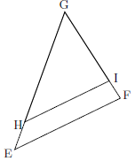 b)** 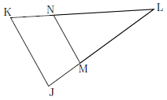

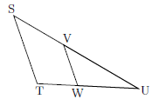**Exercice 2 4 pts**

Sur la figure suivante,

et //.

Calculer et .

**Exercice 3 4 pts**

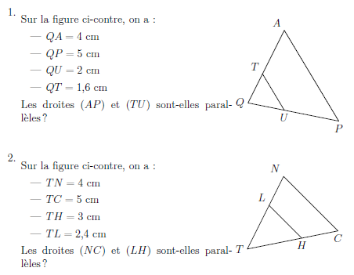

2,5 cm

**Comme disait un certain humoriste,   
« Quand ça ne tourne pas rond dans le carré de l’hypoténuse, c'est signe qu'il est grand temps de prendre les virages en ligne droite. »**

**Alors foncez… et amusez-vous bien…**

**Interrogation de Mathématiques de 4e Hugo**

***Thalès - Calculatrice autorisée - B***

**25 / 02 / 2025**

|  |  |
| --- | --- |
| **Compétences : Calculer** |  |
| *Savoir rédiger le théorème de Thalès.* |  |
| **Compétences : Raisonner** |  |
| *Savoir rédiger la réciproque ou la contraposée du théorème de Thalès.* |  |

**D : *Débutant(e)* A : *Apprenti(e)* C : *Confirmé(e)* E : *Expert(e)***

**Exercice 1 2 pts**

Dans les deux cas suivants, écrire uniquement les rapports obtenus avec le théorème de Thalès sachant que les droites en gras sont parallèles :

**a) 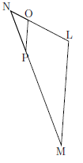 b)** 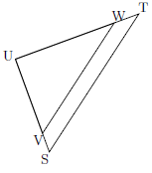

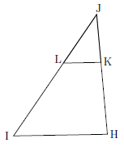

**Exercice 2 4 pts**

Sur la figure suivante,

et //.

Calculer et .

**Exercice 3 4 pts**

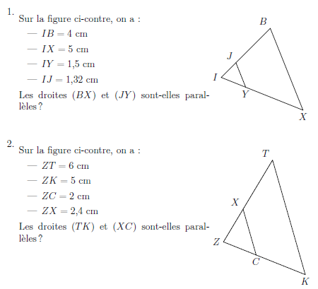

**Comme disait un certain humoriste,   
« Quand ça ne tourne pas rond dans le carré de l’hypoténuse, c'est signe qu'il est grand temps de prendre les virages en ligne droite. »**

**Alors foncez… et amusez-vous bien…**